МАТЕМАТИЧЕСКА ГИМНАЗИЯ “АКАД. КИРИЛ ПОПОВ” - ПЛОВДИВ Пловдив, ул.”Чемшир” № 11, тел.:032/643 157; e-mail: omg@omg-bg.com 

**Национално състезание**

**по информационни технологии „Джон Атанасов“**



**ТЕМА:**

Crash Predict – Система за прогнозиране

на количеството катастрофи в града

НАПРАВЛЕНИЕ: Разпределени приложения

**АВТОРИ:**

***Георги Тодоров Колев***

Телефон: 0895504514

ЕГН: 0548174428

Адрес: ул. „Волга“ 41, гр. Пловдив

Е-mail: gk25189859@edu.mon.bg

Училище: МГ „Акад. Кирил Попов” гр. Пловдив

Клас: 11А

***Мартин Димитров Щилянов***

Телефон: 0895504514

ЕГН: 0548174428

Адрес: ул. „Прослава“ 56, гр. Пловдив

Е-mail: ms97494228@edu.mon.bg

Училище: МГ „Акад. Кирил Попов” гр. Пловдив

Клас: 11А

**РЪКОВОДИТЕЛ:**

***Мария Василева***

Телефон: 0899536282

Е-mail: maria.bo.vasileva@edu.mon.bg

Длъжност: учител по информатика и ИТ

СЪДЪРЖАНИЕ:

Цели ................................................................................................................. 3

Основни етапи в реализирането на проекта ................................................ 3

Ниво на сложност на проекта ....................................................................... 4

Логическо и функционално описание на решението ................................. 4

Реализация ...................................................................................................... 7

Заключение ..................................................................................................... 7

**1. Цели**

Crash Predict има за цел да предскаже бройката на катастрофите в определен район за кратък период от време в бъдещето.Това се случва посредством трениран Machine Learning (ML) модел, който изследва данните от предишни дни и на тяхна база създава прогноза за евентуалния брой катастрофи в следващите няколко дни. Към този момент сме се спрели към САЩ, поради наличието на достатъчно количество данни за произшествията. Въпреки това този модел може да има и множество други приложения.

Пътнотранспортните произшествия водят до тежки човешки наранявания и жертви и огромни икономически загуби. Способността да се предвиди рискът от пътнотранспортни произшествия в пространствено-времеви контекст е важна за предотвратяване на възникването на произшествия не само за гражданите, но и за държавните служители. Въпреки това е много предизвикателна задача да се предвидят пътнотранспортни произшествия не само причините за множество фактори, напр. човешки, времеви, геометрични и екологични, но също и редките фактори и редките набори от данни.

Възможността да прогнозираме правилно Пътнотранспортните произшествия ни дава множество предимства, които не просто могат да спасят животи, но и да подпомогнат за реда по улиците. От една страна когато знаем в кои райони има повече катастрофи можем по-ефективно да разположим линейки и медицински персонал по отделните болници в тези райони. Също така можем повече по-ефективно да разположим патрулки за по-малки произшествия.

**2. Основни етапи в реализирането на проекта**

При реализирането на проекта преминахме през следните етапи:

* **Идея:**

Идеята за този проект възникна на път към конкурс по ИТ в София. На средата на магистралата попаднахме в голямо задръстване, породено от верижна катастрофа. Тогава разбрахме колко много време всъщност е неоходимо на службите способни да помогнат да стигнат до мястото на произшествието. При така стеклите се обстоятелства се сетихме за идеята да систематизираме броя катастрофи, случили се до сега под формата на графика, и да се опитаме да предскажем в кои райони предстоят да се случат най-много транспортни произшествия. По този начин държавните служби биха могли да разположат силите си по ефективно, като по този начин ще се подобри пътно-транспортната мрежа и ще се спасят повече човешки животи.

* **Изработване на проекта:**

1. Възникване на идея
2. Избиране на метод за осъществяването ѝ (чрез ML модел)
3. Създаване на структурата на модела и реализацията му
4. Избор и реализация на средство за представянето на модела пред аудитория (чрез ъеб приложение)

* **Тестване:**

1. Тествахме валидността на данните и ефективността на модела.
2. Тествах кода и остраних възникналите проблеми

* **Отстраняване на грешките:**

Отстранихме функционалните и логическите грешки в сайта.

Отстранихме грешки при работата с данните и ML модела

1. **Ниво на сложност на проекта – при изработването на сайта срещнах следните трудности:**

* Множество грешки от недоглеждане, причинени от неголемия ни опит
* За първи път правим собствена архитектура на ML модел и ни отне доста време.
* За първи път работим с такива обеми данни.

1. **Логическо и функционално описание на решението:**

В случая взехме решението да представим функционалността на ML модела под формата на уеб приложение. При влизане в сайта потребителят може да въведе името на избран от него щат в САЩ (за целите на демонстрацията ще се работи единствено с Ню Йорк. Включването и на други щати става аналогично).

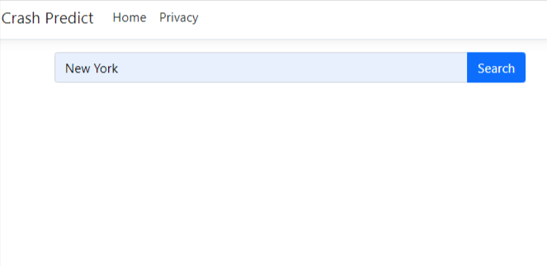

След това потребителят бива пренасочен към страница, показваща кратка информация за съответния щат. В нея той има две основни опции - да види графика на броя катастрофи по райони в щата или да види прогнозата ни за следващите няколко дни: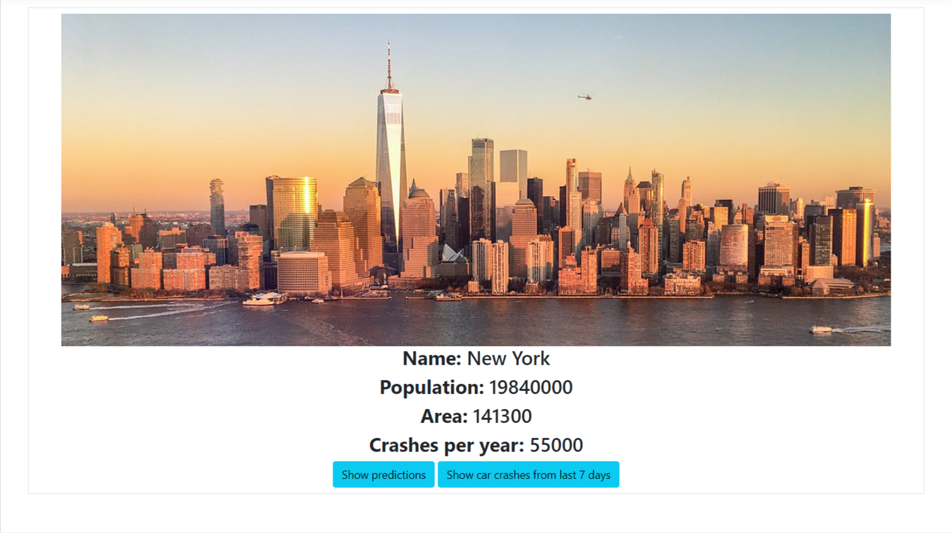

Прогноза:

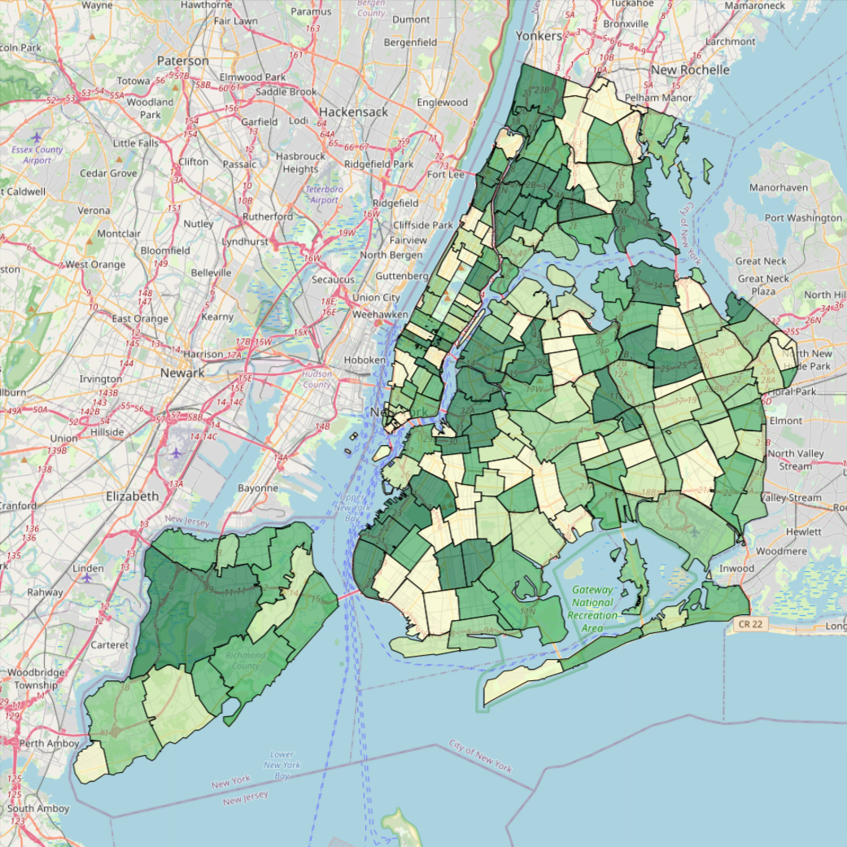

Катастрофи през изминалите дни:

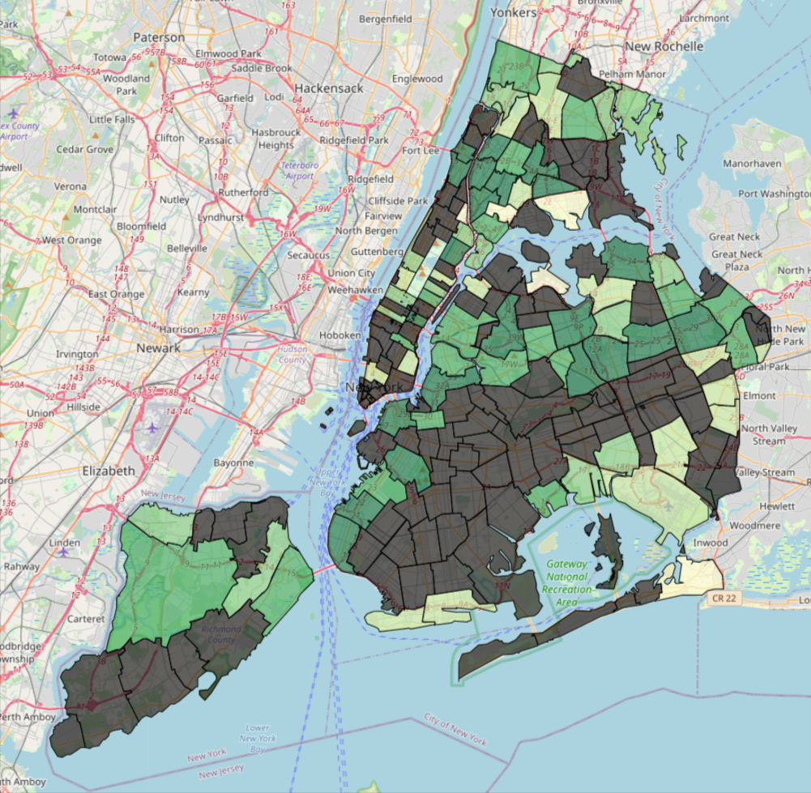

1. **Реализация (използвани технологии)**

* За създаване и трениране на ML модела: Python, Keras
* За изработката на уеб приложението: Asp .NET MVC, C#, CSS, JavаScript и Razor
* Visual Studio 2019 и Rider за компилиране на кода

1. **Заключение –** Проектът улеснява работата на правителствените органи да поддържат реда по улиците. Дава им възможност да организират по-добре мрежата от медицински персонал и линейки, които пък от своя страна така могат по-бързо да стигнат до пострадалите. Дава им възможност да организират повече патрулки в районите с повече катастрофи, което не само помага с по-тежките катастрофи, но и основно с по-леките, тъй като те преобладават. В заключение ние предоставяме система, която улеснява и ускорява справянето им с пътнотранспортни произшествия и която има потенциала да спаси животите на хората в райони с повишен брой на катастрофи.